Министерство цифрового развития, связи и массовых коммуникаций
Российской Федерации
Ордена Трудового Красного Знамени федеральное государственное бюджетное образовательное учреждение высшего образования
«Московский технический университет связи и информатики»
_____________________________________________________________
Кафедра Системного программирования

ЛАБОРАТОРНАЯ РАБОТА №2
по дисциплине
«Прикладные информационные системы»
на тему:
«Создание первой web-страницы с простым текстом»

Выполнила:
студентка Храмова Диана Викторовна
группа БСТ2253

Москва 2026

Цель работы:
Изучить основы создания веб-страниц с помощью Django, научиться создавать проекты и приложения, настраивать маршруты, использовать шаблоны и подключать статические файлы (CSS, изображения).
Задачи:
- Создать проект helloworld и приложение flatpages.
- Настроить базу данных SQLite и подключить приложение в INSTALLED_APPS.
- Создать маршрут для главной страницы и представление, возвращающее текстовый ответ.
- Добавить дополнительный URL /hello/ и проверить работу без указания mimetype.
- Создать HTML-шаблон index.html и подключить его к представлению.
- Модифицировать таблицу и списки согласно заданиям.
- Настроить обработку статических файлов (CSS, изображения).
- Применить стили к странице и выполнить дополнительные задания по CSS.
Отчет по работе:
- Создание проекта и приложения
cd D:\programming\lab2

# Создание проекта helloworld
python C:\Python27\Scripts\django-admin.py startproject helloworld

# Переход в папку проекта
cd helloworld

# Создание приложения flatpages
python manage.py startapp flatpages
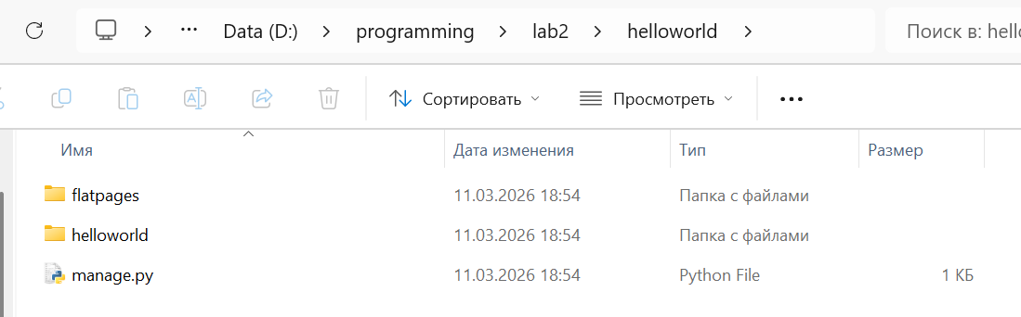
Рисунок 1 – Структура проекта после создания
- Настройка базы данных и подключение приложения
Настройка базы данных в settings.py:
DATABASES = {
'default': {
'ENGINE': 'django.db.backends.sqlite3',
'NAME': 'db_helloworld',
}
}
Подключение приложения flatpages в INSTALLED_APPS
INSTALLED_APPS = (
'django.contrib.auth',
'django.contrib.contenttypes',
'django.contrib.sessions',
'django.contrib.sites',
'django.contrib.messages',
'django.contrib.staticfiles',
'django.contrib.admin',
'flatpages',
)
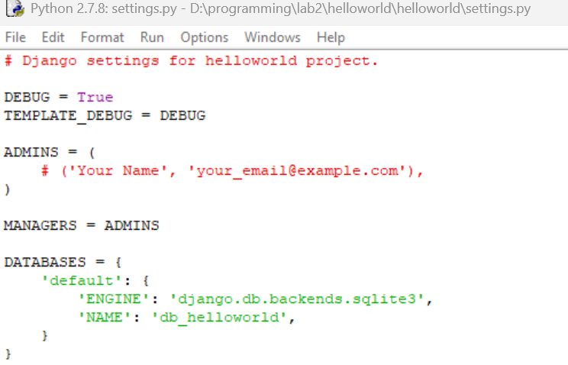
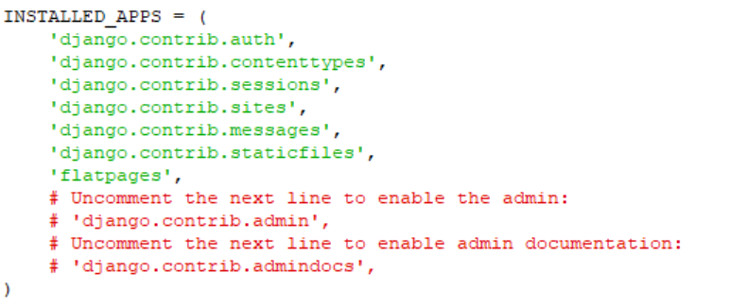
Рисунок 2 – Файл settings.py после изменений
- Настройка URL-маршрутов и подключение административного интерфейса
Файл urls.py после изменений
from django.conf.urls import patterns, include, url
from django.contrib import admin
admin.autodiscover()

urlpatterns = patterns('',
url(r'^$', 'flatpages.views.home', name='home'),
url(r'^admin/', include(admin.site.urls)),
)
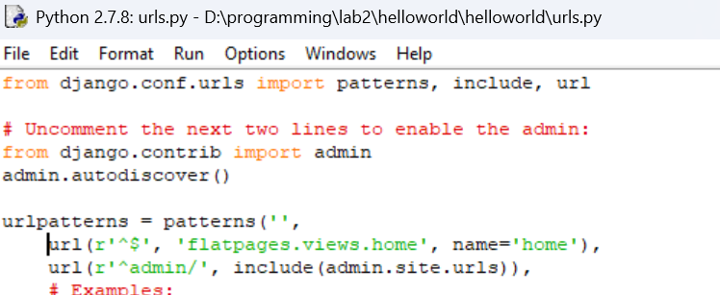

Рисунок 3 – Файл urls.py после редактирования
- Создание представления home (
Файл flatpages/views.py (первая версия):
#coding:utf-8
from django.http import HttpResponse

def home(request):
return HttpResponse(u'Привет, Мир!', mimetype="text/plain")
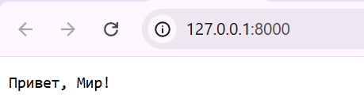
Рисунок 4 – Результат открытия http://127.0.0.1:8000/
- Добавление второго URL (/hello/)
Обновлённый файл urls.py с добавленным маршрутом /hello/:
from django.conf.urls import patterns, include, url
from django.contrib import admin
admin.autodiscover()

urlpatterns = patterns('',
url(r'^$', 'flatpages.views.home', name='home'),
url(r'^hello/$', 'flatpages.views.home', name='hello'),
url(r'^admin/', include(admin.site.urls)),
)
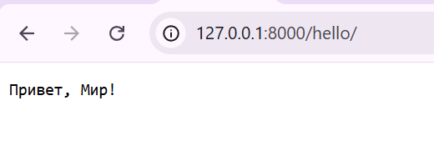
Рисунок 5 – Результат открытия http://127.0.0.1:8000/hello/
- Эксперимент с mimetype
Представление home без указания типа ответа
from django.http import HttpResponse

def home(request):
return HttpResponse(u'Привет, Мир!')
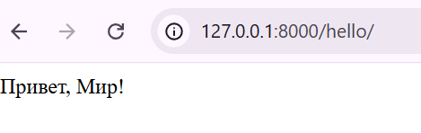
Рисунок 6 – Результат открытия http://127.0.0.1:8000/ без указания content_type
Сравнение результатов:
- При явном указании content_type="text/plain; charset=utf-8" браузер получает информацию о кодировке и корректно отображает русский текст.
- При отсутствии параметра content_type Django использует значение по умолчанию 'text7/html', а кодировка не передаётся явно. Браузер может интерпретировать ответ в кодировке по умолчанию (часто windows-1251), что приводит к неверному отображению символов.
- Создание первого HTML-шаблона
Файл flatpages/views.py с использованием render:
#coding:utf-8
from django.shortcuts import render

def home(request):
return render(request, 'index.html', {})
Шаблон index.html (базовая версия):
<!DOCTYPE html>
<html>
<head>
<title>Привет, Мир!</title>
</head>
<body>
<h1>Привет, Мир!</h1>
<h2>Это учебный сайт, с его помощью будут изучены технологии
python/django, html/css.</h2>
<h3>Как видите, здесь используются заголовки различных
уровней.</h3>
<p>Здесь есть маркированный список:</p>
<ul>
<li>Элемент 1;</li>
<li>элемент 2;</li>
<li>элемент 3;</li>
<li>последний элемент.</li>
</ul>
<p>И нумерованный список:</p>
<ol>
<li>Элемент 1;</li>
<li>элемент 2;</li>
<li>элемент 3;</li>
<li>последний элемент.</li>
</ol>
<p>И даже таблица:</p>
<table border="1">
<thead>
<tr>
<th>Столбик 1</th>
<th>Столбик 2</th>
<th>Столбик 3</th>
</tr>
</thead>
<tr>
<td>Строка 1 Столбец 1</td>
<td>Строка 1 Столбец 2</td>
<td>Строка 1 Столбец 3</td>
</tr>
<tr>
<td>Строка 2 Столбец 1</td>
<td>Строка 2 Столбец 2</td>
<td>Строка 2 Столбец 3</td>
</tr>
<tr>
<td>Строка 3 Столбец 1</td>
<td>Строка 3 Столбец 2</td>
<td>Строка 3 Столбец 3</td>
</tr>
</table>
</body>
</html>
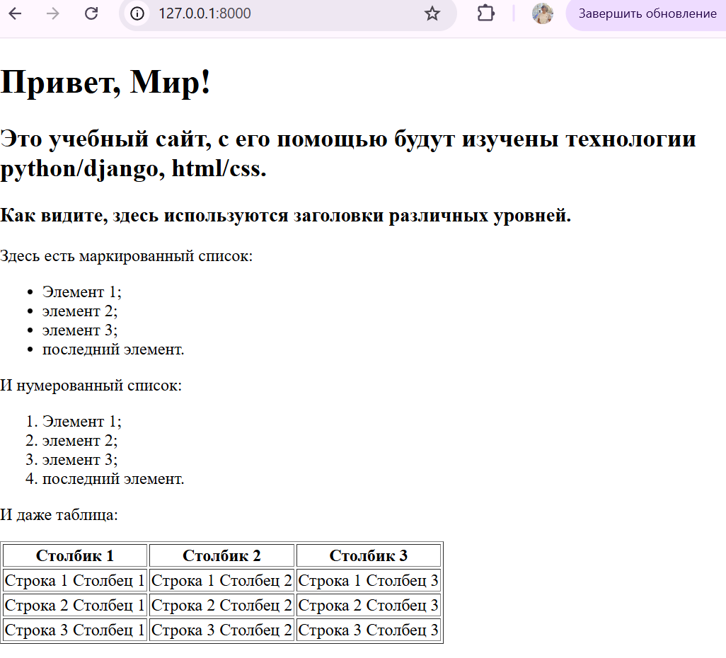
Рисунок 7 – Результат открытия http://127.0.0.1:8000/ после подключения шаблона
- Выполнение заданий по модификации шаблона
Файл index.html после внесённых изменений:
<!DOCTYPE html>
<html>
<head>
<title>Привет, Мир!</title>
</head>
<body>
<h1>Привет, Мир!</h1>
<h2>Это учебный сайт, с его помощью будут изучены технологии
python/django, html/css.</h2>
<h3>Как видите, здесь используются заголовки различных
уровней.</h3>

<!-- Заголовки списков стали подзаголовками четвёртого уровня -->
<h4>Маркированный список</h4>
<ul>
<li>Элемент 1;</li>
<li>элемент 2;</li>
<li>элемент 3;</li>
<li>последний элемент.</li>
</ul>

<h4>Нумерованный список</h4>
<ol>
<li>Элемент 1;</li>
<li>элемент 2;</li>
<li>элемент 3;</li>
<li>последний элемент.</li>
</ol>

<p>И даже таблица:</p>
<!-- Таблица без границ, с добавленными строками и столбцом -->
<table>
<thead>
<tr>
<th>Столбик 1</th>
<th>Столбик 2</th>
<th>Столбик 3</th>
<th>Столбик 4</th> <!-- Добавлен четвёртый столбец -->
</tr>
</thead>
<tr>
<td>Строка 1 Столбец 1</td>
<td>Строка 1 Столбец 2</td>
<td>Строка 1 Столбец 3</td>
<td>Строка 1 Столбец 4</td>
</tr>
<tr>
<td>Строка 2 Столбец 1</td>
<td>Строка 2 Столбец 2</td>
<td>Строка 2 Столбец 3</td>
<td>Строка 2 Столбец 4</td>
</tr>
<tr>
<td>Строка 3 Столбец 1</td>
<td>Строка 3 Столбец 2</td>
<td>Строка 3 Столбец 3</td>
<td>Строка 3 Столбец 4</td>
</tr>
<!-- Добавлены две новые строки -->
<tr>
<td>Строка 4 Столбец 1</td>
<td>Строка 4 Столбец 2</td>
<td>Строка 4 Столбец 3</td>
<td>Строка 4 Столбец 4</td>
</tr>
<tr>
<td>Строка 5 Столбец 1</td>
<td>Строка 5 Столбец 2</td>
<td>Строка 5 Столбец 3</td>
<td>Строка 5 Столбец 4</td>
</tr>
</table>
</body>
</html>
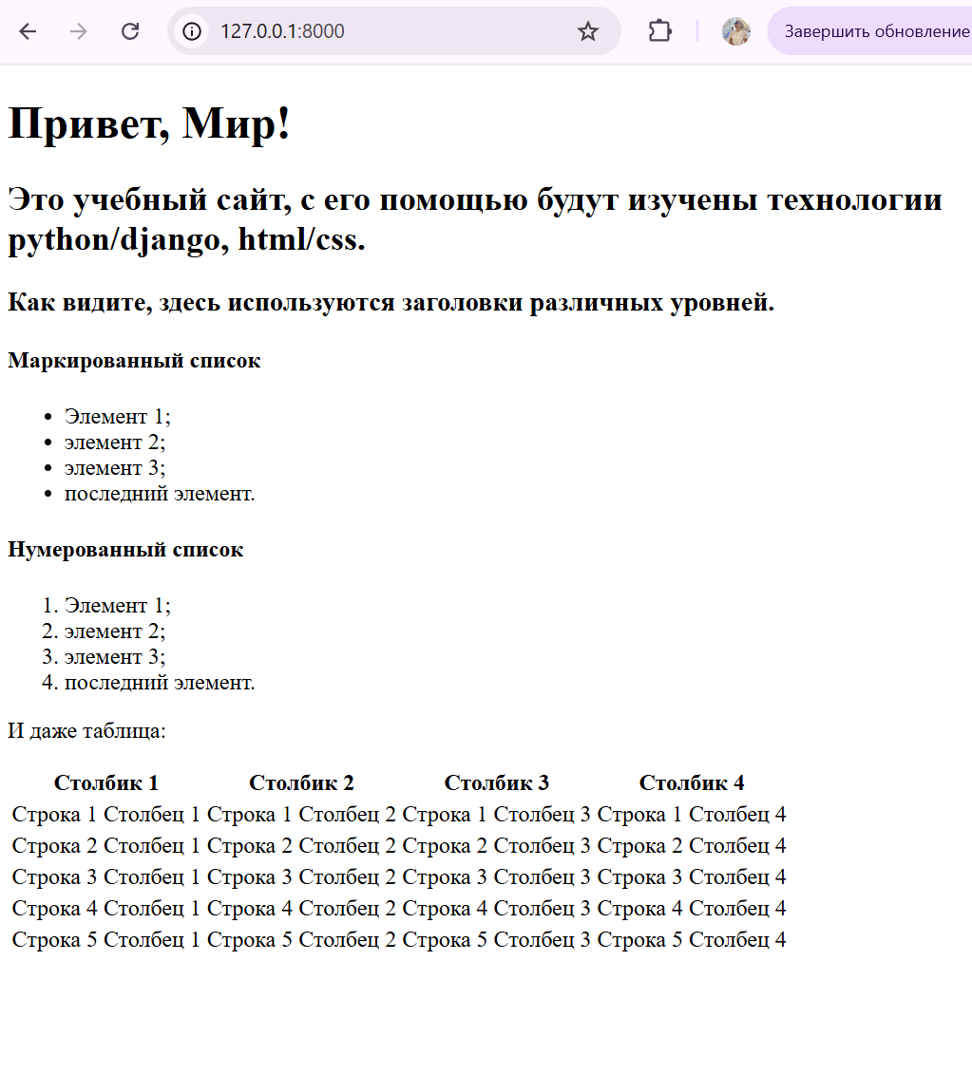
Рисунок 8 – Итоговый вид страницы после выполнения заданий
- Настройка статических файлов и создание CSS
Файл static_handler.html (копия index.html с подключённым CSS):
<!DOCTYPE html>
<html>
<head>
<title>Привет, Мир!</title>
<link rel="stylesheet" href="{{ STATIC_URL }}css/index.css">
</head>
<body>
<h1>Привет, Мир!</h1>
<h2>Это учебный сайт, с его помощью будут изучены технологии
python/django, html/css.</h2>
<h3>Как видите, здесь используются заголовки различных
уровней.</h3>

<h4>Маркированный список</h4>
<ul>
<li>Элемент 1;</li>
<li>элемент 2;</li>
<li>элемент 3;</li>
<li>последний элемент.</li>
</ul>

<h4>Нумерованный список</h4>
<ol>
<li>Элемент 1;</li>
<li>элемент 2;</li>
<li>элемент 3;</li>
<li>последний элемент.</li>
</ol>

<p>И даже таблица:</p>
<table>
<thead>
<tr>
<th>Столбик 1</th>
<th>Столбик 2</th>
<th>Столбик 3</th>
<th>Столбик 4</th>
</tr>
</thead>
<tr>
<td>Строка 1 Столбец 1</td>
<td>Строка 1 Столбец 2</td>
<td>Строка 1 Столбец 3</td>
<td>Строка 1 Столбец 4</td>
</tr>
<tr>
<td>Строка 2 Столбец 1</td>
<td>Строка 2 Столбец 2</td>
<td>Строка 2 Столбец 3</td>
<td>Строка 2 Столбец 4</td>
</tr>
<tr>
<td>Строка 3 Столбец 1</td>
<td>Строка 3 Столбец 2</td>
<td>Строка 3 Столбец 3</td>
<td>Строка 3 Столбец 4</td>
</tr>
<tr>
<td>Строка 4 Столбец 1</td>
<td>Строка 4 Столбец 2</td>
<td>Строка 4 Столбец 3</td>
<td>Строка 4 Столбец 4</td>
</tr>
<tr>
<td>Строка 5 Столбец 1</td>
<td>Строка 5 Столбец 2</td>
<td>Строка 5 Столбец 3</td>
<td>Строка 5 Столбец 4</td>
</tr>
</table>

<!-- Добавление логотипа после третьего заголовка -->
<h3>Логотип:</h3>
<img src="{{ STATIC_URL }}img/dpb-logo.png" />
</body>
</html>
CSS-файл index.css :
body {
background: #1abc9c;
font-family: Tahoma, Arial, sans-serif;
color: #333;
}
table {
border-collapse: collapse;
width: 100%; /* будет изменено позже */
}
p, h4 {
font-size: 22px;
margin-bottom: 0;
}
ul, ol {
margin: 0
}
table tr td {
padding: 5px
}
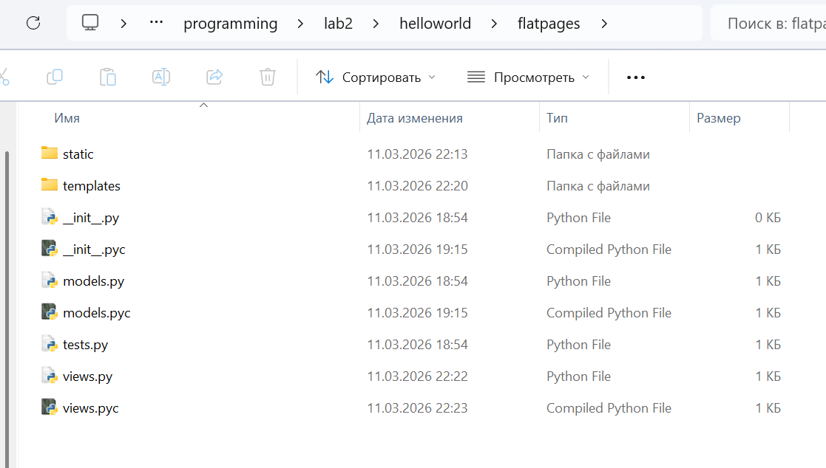
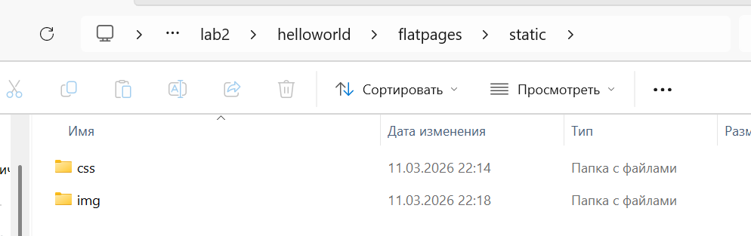
Рисунок 9 – Структура папки flatpages после добавления статических файлов
- Выполнение заданий по CSS
Обновлённый файл index.css:
body {
background: #1abc9c;
font-family: Tahoma, Arial, sans-serif;
color: #333;
}
table {
border-collapse: collapse;
width: 100%; /* Таблица занимает 100% ширины экрана */
}
p, h4 {
font-size: 14px; /* Изменено с 22px на 14px для подзаголовков четвёртого уровня */
margin-bottom: 0;
}
h1 {
font-family: Georgia, Times, serif; /* Шрифт с засечками для заголовка первого уровня */
}
ul, ol {
margin: 0
}
table tr td {
padding: 5px
}
img {
height: 30px; /* Высота картинки 30px */
}
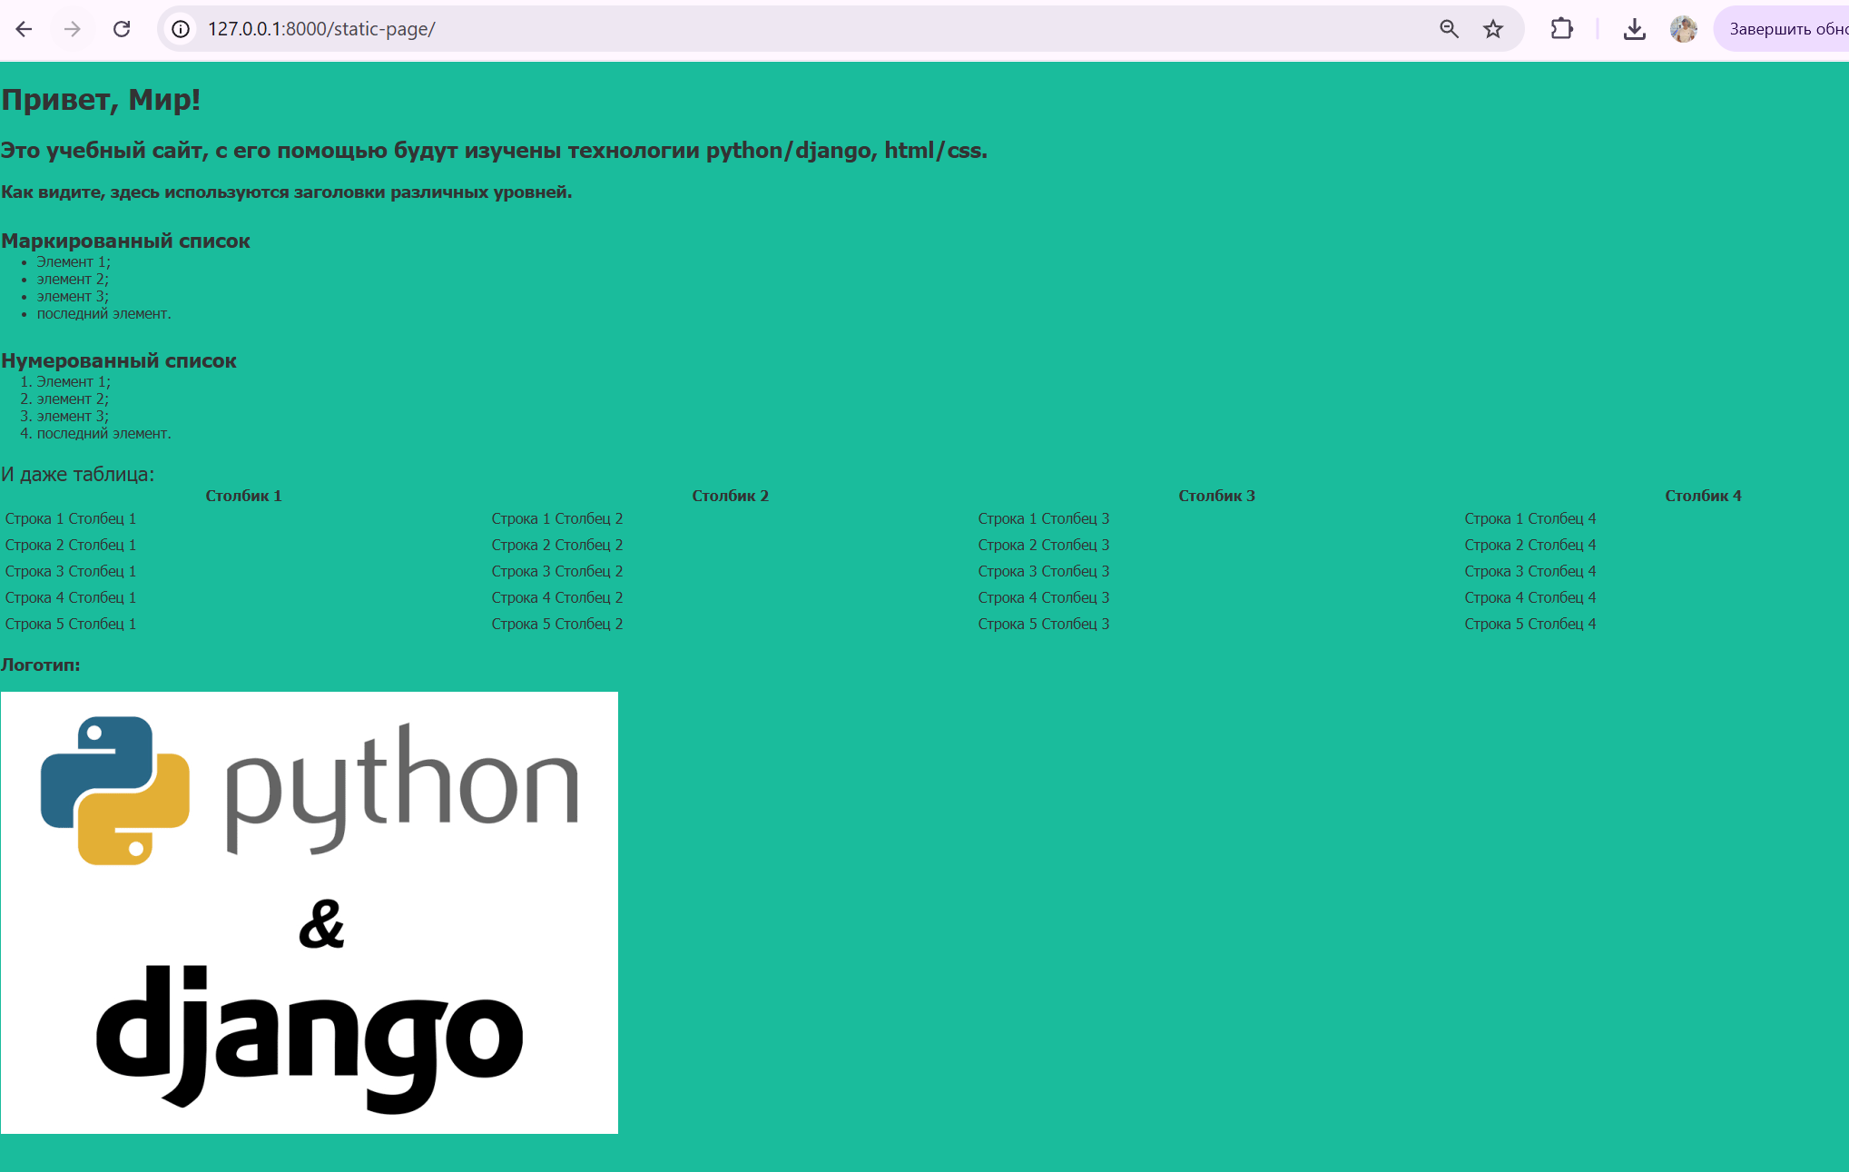
Рисунок 10 – Вид страницы применения CSS в п.10
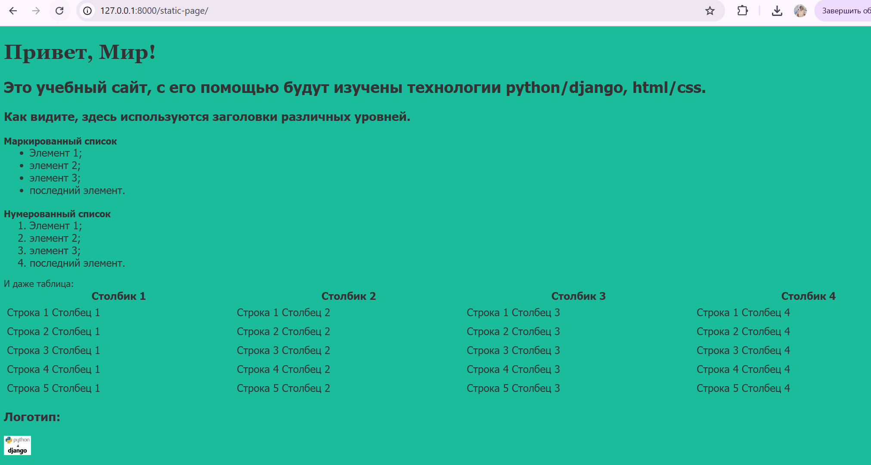
Рисунок 11 – Итоговый вид страницы после применения CSS
Ссылка на GitHub:
https://github.com/DianaKhramova/information-systems-labs/tree/main/lab2/helloworld

Выводы:
В ходе выполнения лабораторной работы были изучены основы создания веб-страниц с помощью Django, были получены практические навыки работы с маршрутизацией, представлениями, шаблонами и статическими файлами в Django, необходимые для дальнейшего изучения курса.

